«Безопасность детей в летний период»

Пора веселья и беззаботности, в особенности для наших детей это- лето. Родителям же остается быть чрезмерно внимательными, поскольку в местах отдыха могут таиться всякого рода опасности. Ознакомление с правилами безопасности на летних каникулах чрезвычайно важно для всех мам и пап. Кстати, не помешает рассказать о них и детям. И речь идет не только о безопасности дошкольников летом. Многие дети более старшего возраста и взрослые во время отдыха делают много глупостей и наносят вред организму.
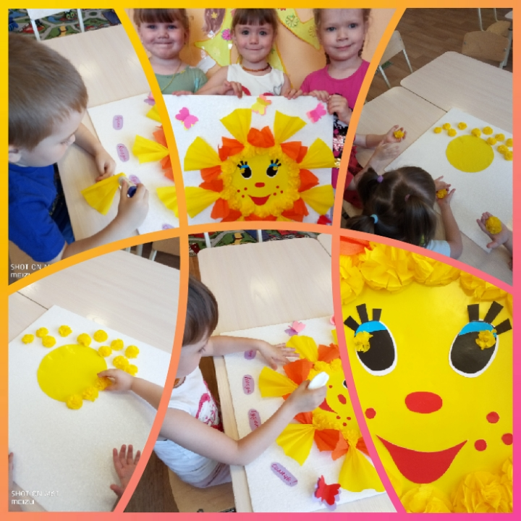
Безопасность на воде летом
Большинство семей предпочитают проводить жаркие летние дни на пляжах водоемов – озера, реки, моря. Взрослые и малыши с удовольствием купаются и загорают, дышат свежим воздухом. Однако вода может быть опасной. Поэтому перед поездкой на место отдыха следует изучить следующие рекомендации:
- Не разрешайте купаться ребенку без вашего присмотра, особенно на матрацах или надувных кругах.
- Отпускайте ребенка в воду только в плавательном жилете или нарукавниках.
- Не позволяйте детям играть в игры, где участники прячутся под водой или их «топят». Такие развлечения могут окончиться трагедией.
- Не разрешайте заплывать за буйки и нырять в неизвестных местах водоема, поскольку камни и ветки деревьев часто приводят к травмам.
- Контролируйте время пребывания ребенка в воде, чтобы не допустить переохлаждения.
- Во избежание солнечных ожогов смазывайте кожу ребенка специальными солнцезащитными средствами.
Безопасность на природе летом
- Если вам удастся выбрать на природу (лес, парк, обязательно ознакомьтесь с правилами безопасности детей летом:
- В таких местах обычно много клещей, укусы которых опасны тяжелыми заболеваниями (энцефалит, болезнь Лайма). Поэтому ребенка лучше одеть в штаны и закрытую обувь. Причем брюки следует заправить в резинку носков. Не помешает и обработка поверхности одежды средствами от насекомых.
- Объясните ребенку, что запрещено трогать незнакомые грибы и кушать неизвестные ягоды или плоды, растущие в лесу – они могут быть ядовитыми.
- Во избежание укуса таких насекомых как шмели, осы, пчелы, расскажите, что нужно оставаться недвижимым, когда они поблизости.
- Не позволяйте ребенку подходить к животным, которые могут укусить его и заразить бешенством.
- Ни в коем случае не оставляйте детей без присмотра – они могут заблудиться.
Общие правила безопасности детей на летних каникулах
- К сожалению, опасности подстерегают детей не только в местах отдыха, но и на детской площадке, на дороге, в общественных местах. Однако следование рекомендациям поможет снизить риски:
- Для ребенка обязательным является ношение головного убора на улице для предотвращения теплового или солнечного удара.
- Приучите детей всегда мыть руки перед употреблением пищи.
- Поскольку на лето приходится пик пищевых отравлений и заболеваний энтеровирусными инфекциями, следите за свежестью продуктов, всегда мойте овощи и фрукты перед употреблением.
- Обязательно учите ребенка переходу по светофору, расскажите об опасности, которую несет автомобиль.
- Расскажите детям о том, как правильно себя вести на детской площадке, в частности, катанию на качелях. К ним нужно подходить сбоку; садиться и вставать, дождавшись полной остановки; крепко держаться при катании.
- Важно научить и правилам пожарной безопасности в летний период. Не позволяйте разводить костры без присутствия взрослых. Поясните опасность огненной стихии в быстром распространении на соседние объекты.
- Соблюдайте питьевой режим, чтобы не допустить обезвоживания. Давайте ребенку очищенную природную воду без газа.
- Если ваше чадо катается на велосипеде или роликах, приобретите ему защитный шлем, налокотники и наколенники.
10 правил безопасности
1. Не все, что привлекательно выглядит, является съедобным.
Установите правило: ничто незнакомое в рот не брать.
Ягодка красивая, хочется сорвать,
Отвечайте, можно ли в рот её совать?
Не смотри, что яркая, привлекает взгляд,
Вдруг таится в ягодке он, коварный яд?
Изучи растение, всё о нём узнай,
Если безопасное, урожай снимай
2. Осторожнее с насекомыми.
Поговорите о том, почему не нужно размахивать руками, если рядом летает оса. Почему лучше не пользоваться резко пахнущим мылом или детской косметикой с сильными ароматами, чтобы не привлекать насекомых сладкими запахами. Что сделать, если все-таки укусила пчела. Для защиты от опасных насекомых выберите репеллент с натуральными компонентами, разрешенный для детей, и наносите его самостоятельно в соответствии с инструкцией.
Вот пчела старательно собирает мёд,
Рядышком оса жужжит, словно вертолёт,
Копошится шмель в листке, сладкий пьёт нектар,
Привлекает оводов солнечный загар.
Отнесись спокойно к ним, руки придержи,
В место безопасное лучше убежи,
Ну, а если не успел, получил укус,
Ты порядок действия намотай на ус:
Ты укус водой промой, жало вынимай,
О компрессе с холодом ты не забывай,
И за самочувствием тоже проследи –
Может аллергия быть, ты не прогляди,
Обратись ко взрослому, поделись бедой,
Правила нехитрые крепко ты усвой.
3. Защищаться от солнца.
Стоит, как можно раньше познакомить ребенка с солнцезащитным кремом и объяснить, для чего и как часто им пользоваться. И даже с учетом нанесенного крема нужно не забывать про головной убор и зонт для пляжных игр, а также о том, что необходимо чередовать время пребывания на солнце с играми в тени. Расскажите о периодах самого активного солнца (с 10-00 до 17-00) и объясните, что если ребенок чувствует, как ему начало щипать кожу, нужно сразу же уйти в тень.
Летом солнце жаркое, хорошо гулять,
Плавать наперегонки или загорать,
Но оно, коварное, может наказать,
Если очень нужные правила не знать:
Загорать на солнышке лучше бы с утра –
Истина известная, в общем-то, стара,
Или перед вечером с солнышком дружить,
В полдень в тень прохладную нужно уходить.
Должен быть с тобой всегда головной убор,
А иначе может быть просто перебор,
Крем солнцезащитный тоже не забудь,
И тогда от многих бед сможешь ускользнуть.
4. Купаться под присмотром взрослого.
Даже если ребенок уверенно плавает или одет в специальные нарукавники, жилет и круг, обязательно будьте рядом внимательным наблюдателем и не упускайте его из виду. Так вы сможете видеть, что ребенок плавает в специально отведенном, неглубоком месте и контролировать потенциально опасные игры, которыми дети могут увлекаться в воде.
Тёплая, прозрачная шелестит волна,
Стайка рыбок шустрая под водой видна,
Так купаться хочется, так зовёт вода –
Осторожно! Прячется под водой беда!
Без присмотра взрослого в воду не ходи,
С детворой на пляже ты лучше посиди,
Ведь вода коварная, ей не доверяй,
С папою и с мамою на воде играй,
За буйки не заплывай и следи за кругом –
Лишь у берега тебе может быть он другом,
И шалить нельзя в воде – это под запретом,
Не испорти ты себе праздничное лето.
Осторожность главное правило, дружок,
Этот обязательно выучи урок.
5. Надевать защитное снаряжение.
Покупка велосипеда, роликов или скейтборда должна сопровождаться покупкой шлема и прочей защиты от травм. А надевание такого снаряжения пусть станет обязательным правилом, неважно, одну минуту ехать до нужного места или двадцать.
Праздник дня рождения.
И подарок есть:
Можешь ты в седло теперь этим летом сесть,
Или стать на ролики, оседлать скейтборд,
И тогда установить личный свой рекорд.
Только прежде шлем надень, локти защити
И колени, а потом к финишу кати.
Травмы очень сложные могут возникать,
Если снаряжением тут пренебрегать.
6. Выбирать безопасные игровые площадки.
Прежде чем посадить ребенка на качели, взрослому необходимо убедиться, что крепления прочные, а сиденье гладкое, без зазубрин и торчащих гвоздей. Аттракционы в парках необходимо выбирать в соответствии с рекомендованным правилами возрастом, напоминать детям о пристегивании и аккуратном поведении во время катания. Во время прыжков маленького ребенка на батуте, взрослому нужно находиться рядом и не разрешать кувырки или прыжки нескольких детей на батуте одновременно. Также нужно объяснить ребенку, что на солнце металлические части игровых конструкций могут сильно нагреваться и, прежде чем съезжать с горки, нужно убедиться, не горяча ли ее поверхность.
На дороге не играй, рядом с нею тоже,
Тротуары оставляй для ходьбы прохожим.
Для игры подходит двор, детская площадка –
Придержаться нужно всем этого порядка.
Стройплощадку обходи: там играть опасно,
С турниками не шути и с бассейном, ясно?
И с качелей будь на «вы»: раскачай, но в меру,
Не стремись пронзить собой нашу атмосферу.
Нужно жизнь свою беречь и здоровье тоже,
Безопасность мест игры оцени построже.
7. Мыть руки перед едой.
А также овощи, фрукты и ягоды. Чтобы избежать инфекций и "болезней немытых рук", летом необходимо чаще напоминать детям о простых правилах гигиены, а также иметь с собой влажные салфетки на случай, если рядом не окажется воды. Также летом нужно тщательно следить за скоропортящимися продуктами и не хранить их при комнатной температуре.
Руки мыть не забывай, овощи и фрукты,
С рынка есть, дружок, нельзя, придержи-ка руки,
И на улицу бери влажные салфетки,
Чтобы не глотать потом горькие таблетки.
Ведь «болезни грязных рук» - это просто горе,
Попадёшь в больницу вдруг, не увидишь море.
Избежать инфекций чтоб, нужно быть чистюлей,
К «Клубу чистых рук», друзья, вы уже примкнули?
8. Одеваться по погоде и ситуации.
Для жаркой погоды стоит выбирать одежду из натуральных тканей – "дышащую" и свободную. Поговорите о том, почему в лес лучше надевать одежду с длинными рукавами, брюки и закрытую обувь, и как это может защитить от укусов насекомых. Обратите внимание на то, как одет ребенок, играющий на детской площадке: опасными элементами одежды считаются тесемки на футболках и платьях и особенно шнурки, продетые в капюшоны кофт, так как они могут зацепиться за игровое оборудование.
Если ты собрался в лес, правильно одежду
Подобрать сумей, дружок, если не невежда:
Брюки длинные надень, обувь чтоб закрыта,
У рубашки рукава тоже не забыты.
Поджидает там тебя каждый день засада:
Полк клещей, они тебе будут очень рады,
Защититься ты сумей от клещей опасных,
Сожалений чтоб потом не было напрасных.
9. При грозе и молнии найти безопасное укрытие.
Даже если ребенок не боится громких звуков, а вид сверкающей молнии кажется ему завораживающим, стоит четко объяснить, какую опасность таит молния для людей на открытом пространстве, и почему необходимо переждать непогоду в закрытом помещении подальше от окон и дверей.
Если громко гром гремит, молнии сверкают,
Дома будь, не выходи – пусть себе пугают,
Окна, двери ты закрой, чтобы не сквозило,
Отключи приборы все, чтоб не повредило.
Если же тебя в лесу вдруг гроза застанет,
Заросли кустарника пусть тебя спасают,
И под дубом ты не стой: станет он опасным,
Будет он проводником для грозы прекрасным.
Ты подальше отложи всё, что из металла,
Телефон свой отключи, чтобы не достала,
Осторожен будь с грозой, доступ ей к себе закрой.
10. Пить достаточно воды.
Хорошо, если у ребенка есть свой рюкзак, а в нем бутылка с водой, которую можно наполнить. При активных играх нужно напоминать о питье каждые 15-20 минут, а в особенно жаркие дни нелишним будет распылять на тело термальную или обыкновенную воду из пульверизатора. Желательно, чтобы выходя из дома с детьми, родители держали в сумке стандартный летний набор: вода, солнцезащитный крем, мини-аптечка, головной убор и не портящиеся закуски. Так, имея под рукой предметы на случай необходимости, взрослые и дети смогут расслабиться и получать удовольствие от самого активного и солнечного времени года.
Знай, что в летнюю жару пить побольше важно,
Чтобы телу перегрев был совсем не страшен.
Пляж, площадка для игры, летние походы -
Всюду ты с собой бери непременно воду.
Следование простым рекомендациям поможет обезопасить жизнь и здоровье вашего ребенка и позволит провести летние каникулы с максимальным удовольствием!
Помните! Ребенок берёт пример с родителей! Пусть ваш пример учит дисциплинированному поведению ребёнка на улице и дома.
Старайтесь сделать все возможное, чтобы оградить детей от несчастных случаев!
Летний период – это время укрепить и оздоровить детский организм, а не разладить режим дня и питания. Берегите себя и своих близких и тогда летний отдых принесет только радость.
